本实用新型涉及钢管防腐加工设备技术领域，且公开了一种复合钢管多涂层防腐处理机，包括底座，底座的上表面固定安装有两组安装箱，两组安装箱的内部转动连接有两组转杆，安装箱的外表面固定安装有第一电机，底座的上表面设有涂层喷涂机构，涂层喷涂机构的喷涂端设置钢管本体的两侧，底座的上表面设有加热机构，加热机构的加热端设置钢管本体上方，本实用新型通过涂层喷涂机构的设置，从而达到了自动对钢管本体进行多层防腐处理的效果，避免了现有技术在对钢管本体进行防腐处理时，需要人工喷涂或固定喷枪对静止或慢速移动的钢管进行喷涂，进而导致容易出现涂层厚度不均、流挂、漏喷等问题，特别是钢管底部和侧面质量差异大的情况。
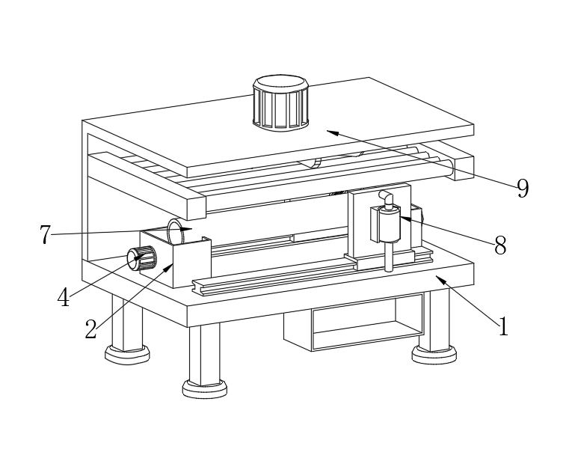
1．一种复合钢管多涂层防腐处理机，包括底座（1），所述底座（1）的上表面固定安装有两组安装箱（2），两组安装箱（2）的内部转动连接有两组转杆（3），所述安装箱（2）的外表面固定安装有第一电机（4），所述第一电机（4）的输出端和其中一组转杆（3）的一端相连接，两组所述转杆（3）的外表面均套接有齿轮（5），两组所述齿轮（5）啮合连接，两组所述转杆（3）的外表面套接有放置辊（6），所述放置辊（6）的外表面转动连接有钢管本体（7），其特征在于：所述底座（1）的上表面设有涂层喷涂机构（8），所述涂层喷涂机构（8）的喷涂端设置钢管本体（7）的两侧，所述底座（1）的上表面设有加热机构（9），所述加热机构（9）的加热端设置钢管本体（7）上方。
2．根据权利要求1所述的一种复合钢管多涂层防腐处理机，其特征在于：所述涂层喷涂机构（8）包括导轨（801），所述的上表面固定安装有两组导轨（801），所述导轨（801）的外表面滑动连接有滑动板（802），所述滑动板（802）的上表面固定安装有固定板（803）。
3．根据权利要求2所述的一种复合钢管多涂层防腐处理机，其特征在于：所述底座（1）的底部固定安装有两组储存箱（804），两组所述储存箱（804）的内部储存不同的喷涂材料，所述固定板（803）的外表面固定安装有支架（805）。
4．根据权利要求3所述的一种复合钢管多涂层防腐处理机，其特征在于：所述支架（805）的外表面固定安装有泵机（806），所述泵机（806）的输入端固定安装有波纹软管（807）。
5．根据权利要求4所述的一种复合钢管多涂层防腐处理机，其特征在于：所述泵机（806）的输出端固定安装有输出管（808），所述输出管（808）的一端固定安装有喷头（809），所述喷头（809）设置在钢管本体（7）的斜上方。
6．根据权利要求1所述的一种复合钢管多涂层防腐处理机，其特征在于：所述加热机构（9）包括保护罩（901），所述底座（1）的上表面固定安装有保护罩（901），所述保护罩（901）的内壁固定安装有两组安装板（902），两组所述安装板（902）之间固定安装有若干个加热管（903）。
7.根据权利要求6所述的一种复合钢管多涂层防腐处理机，其特征在于：所述保护罩（901）的内壁转动连接有风扇（904），所保护罩（901）的上表面固定安装有第二电机（905），所述第二电机（905）的输出端和风扇（904）的一端相连接。
一种复合钢管多涂层防腐处理机
技术领域
本实用新型涉及钢管防腐加工设备技术领域，具体为一种复合钢管多涂层防腐处理机。
背景技术
复合钢管多涂层连续防腐处理机是一种高度集成化、自动化的高端管道防腐专用生产设备，它颠覆了传统多台单机、分段作业的落后模式，将钢管表面预处理、加热、多涂层（如主流的三层PE结构：环氧底漆、胶粘剂、聚烯烃面层）同步涂覆、冷却固化等核心工序无缝集成于一条连续的生产线上，实现了从裸管到高性能防腐成品管的“一站式”高效产出。
传统的复合钢管多涂层防腐处理机，在对钢管本体进行防腐处理时，需要人工喷涂或固定喷枪对静止或慢速移动的钢管进行喷涂，进而导致容易出现涂层厚度不均、流挂、漏喷等问题，特别是钢管底部和侧面质量差异大的情况。
实用新型内容
本实用新型的目的在于一种复合钢管多涂层防腐处理机，解决了传统的复合钢管多涂层防腐处理机，在对钢管本体进行防腐处理时，需要人工喷涂或固定喷枪对静止或慢速移动的钢管进行喷涂，进而导致容易出现涂层厚度不均、流挂、漏喷等问题，特别是钢管底部和侧面质量差异大的问题。
为解决上述技术问题，本实用新型是通过以下技术方案实现的：
本实用新型为一种复合钢管多涂层防腐处理机，包括底座，所述底座的上表面固定安装有两组安装箱，两组安装箱的内部转动连接有两组转杆，所述安装箱的外表面固定安装有第一电机，所述第一电机的输出端和其中一组转杆的一端相连接，两组所述转杆的外表面均套接有齿轮，两组所述齿轮啮合连接，两组所述转杆的外表面套接有放置辊，所述放置辊的外表面转动连接有钢管本体，所述底座的上表面设有涂层喷涂机构，所述涂层喷涂机构的喷涂端设置钢管本体的两侧，所述底座的上表面设有加热机构，所述加热机构的加热端设置钢管本体上方。
进一步地，所述涂层喷涂机构包括导轨，所述的上表面固定安装有两组导轨，所述导轨的外表面滑动连接有滑动板，所述滑动板的上表面固定安装有固定板。
进一步地，所述底座的底部固定安装有两组储存箱，两组所述储存箱的内部储存不同的喷涂材料，所述固定板的外表面固定安装有支架。
进一步地，所述支架的外表面固定安装有泵机，所述泵机的输入端固定安装有波纹软管。
进一步地，所述泵机的输出端固定安装有输出管，所述输出管的一端固定安装有喷头，所述喷头设置在钢管本体的斜上方。
进一步地，所述加热机构包括保护罩，所述底座的上表面固定安装有保护罩，所述保护罩的内壁固定安装有两组安装板，两组所述安装板之间固定安装有若干个加热管。
进一步地，所述保护罩的内壁转动连接有风扇，所保护罩的上表面固定安装有第二电机，所述第二电机的输出端和风扇的一端相连接。
本实用新型具有以下有益效果：
（1）本实用新型通过启动与其中一个储存箱相连的泵机，泵机通过波纹软管将储存箱内的第一种防腐涂料抽出，经输出管输送至喷头，操作人员可沿导轨移动滑动板及整个喷头组件，或保持位置，使喷头将涂料均匀喷涂在持续旋转的钢管本体外表面，旋转运动确保了涂层覆盖的均匀性和无死角，完成第一层喷涂后，待第一层适当固化后，移动滑动板或切换系统，使连接另一个储存箱的喷头工作，按照上述喷涂与加热固化流程，在初步固化的涂层上施加第二层乃至更多层功能各异的涂层，保护罩有助于集中热量，提高热效率并保持工作环境稳定，从而达到了自动对钢管本体进行多层防腐处理的效果，避免了现有技术在对钢管本体进行防腐处理时，需要人工喷涂或固定喷枪对静止或慢速移动的钢管进行喷涂，进而导致容易出现涂层厚度不均、流挂、漏喷等问题，特别是钢管底部和侧面质量差异大的情况。
（2）本实用新型在完成第一层喷涂后，启动加热机构，第二电机驱动风扇转动，将空气吹过由加热管产生的热气流，形成强制热风循环，热风直接作用于钢管本体表面，加速涂料中溶剂的挥发或促进其初步交联反应，从而达到实现涂层的快速表干或初步固化的效果。
当然，实施本实用新型的任一产品并不一定需要同时达到以上所述的所有优点。
附图说明
为了更清楚地说明本实用新型实施例的技术方案，下面将对实施例描述所需要使用的附图作简单地介绍，显而易见地，下面描述中的附图仅仅是本实用新型的一些实施例，对于本领域普通技术人员来讲，在不付出创造性劳动的前提下，还可以根据这些附图获得其他的附图。
图1为本实用新型整体结构示意图；
图2为本实用新型整体结构剖面示意图；
图3为本实用新型部分结构示意图一；
图4为本实用新型部分结构示意图二；
图5为本实用新型涂层喷涂机构结构示意图；
图6为本实用新型加热机构结构示意图；
附图中，各标号所代表的部件列表如下：
图中：1、底座；2、安装箱；3、转杆；4、第一电机；5、齿轮；6、放置辊；7、钢管本体；8、涂层喷涂机构；801、导轨；802、滑动板；803、固定板；804、储存箱；805、支架；806、泵机；807、波纹软管；808、输出管；809、喷头；9、加热机构；901、保护罩；902、安装板；903、加热管；904、风扇；905、第二电机。
具体实施方式
下面将结合本实用新型实施例中的附图，对本实用新型实施例中的技术方案进行清楚、完整的描述，显然，所描述的实施例仅仅是本实用新型一部分实施例，而不是全部的实施例。基于本实用新型中的实施例，本领域普通技术人员在没有做出创造性劳动前提下所获得的所有其他实施例，都属于本实用新型保护的范围。
请参阅图1-图6所示，本实用新型为一种复合钢管多涂层防腐处理机，包括底座1，底座1的上表面固定安装有两组安装箱2，两组安装箱2的内部转动连接有两组转杆3，安装箱2的外表面固定安装有第一电机4，第一电机4的输出端和其中一组转杆3的一端相连接，两组转杆3的外表面均套接有齿轮5，两组齿轮5啮合连接，两组转杆3的外表面套接有放置辊6，放置辊6的外表面转动连接有钢管本体7，底座1的上表面设有涂层喷涂机构8，涂层喷涂机构8的喷涂端设置钢管本体7的两侧，底座1的上表面设有加热机构9，加热机构9的加热端设置钢管本体7上方。
涂层喷涂机构8包括导轨801，的上表面固定安装有两组导轨801，导轨801的外表面滑动连接有滑动板802，滑动板802的上表面固定安装有固定板803；
底座1的底部固定安装有两组储存箱804，两组储存箱804的内部储存不同的喷涂材料，固定板803的外表面固定安装有支架805；
支架805的外表面固定安装有泵机806，泵机806的输入端固定安装有波纹软管807；
泵机806的输出端固定安装有输出管808，输出管808的一端固定安装有喷头809，喷头809设置在钢管本体7的斜上方；
通过启动与其中一个储存箱804相连的泵机806，泵机806通过波纹软管807将储存箱804内的第一种防腐涂料抽出，经输出管808输送至喷头809，操作人员可沿导轨801移动滑动板802及整个喷头组件，或保持位置，使喷头809将涂料均匀喷涂在持续旋转的钢管本体7外表面，旋转运动确保了涂层覆盖的均匀性和无死角，完成第一层喷涂后，待第一层适当固化后，移动滑动板802或切换系统，使连接另一个储存箱804的喷头809工作，按照上述喷涂与加热固化流程，在初步固化的涂层上施加第二层乃至更多层功能各异的涂层，保护罩901有助于集中热量，提高热效率并保持工作环境稳定，从而达到了自动对钢管本体7进行多层防腐处理的效果，避免了现有技术在对钢管本体7进行防腐处理时，需要人工喷涂或固定喷枪对静止或慢速移动的钢管进行喷涂，进而导致容易出现涂层厚度不均、流挂、漏喷等问题，特别是钢管底部和侧面质量差异大的情况。
加热机构9包括保护罩901，底座1的上表面固定安装有保护罩901，保护罩901的内壁固定安装有两组安装板902，两组安装板902之间固定安装有若干个加热管903；
保护罩901的内壁转动连接有风扇904，所保护罩901的上表面固定安装有第二电机905，第二电机905的输出端和风扇904的一端相连接；
完成第一层喷涂后，启动加热机构9，第二电机905驱动风扇904转动，将空气吹过由加热管903产生的热气流，形成强制热风循环，热风直接作用于钢管本体7表面，加速涂料中溶剂的挥发或促进其初步交联反应，从而达到实现涂层的快速表干或初步固化的效果。
工作原理：使用时，首先将待处理的钢管本体7放置于两组放置辊6上，启动第一电机4，带动与之连接的转杆3旋转，通过两组相互啮合的齿轮5的传动，使两组转杆3及套接其上的放置辊6同步反向转动，从而平稳地驱动钢管本体7绕其自身轴线匀速旋转，然后启动与其中一个储存箱804相连的泵机806，泵机806通过波纹软管807将储存箱804内的第一种防腐涂料抽出，经输出管808输送至喷头809，操作人员可沿导轨801移动滑动板802及整个喷头组件，或保持位置，使喷头809将涂料均匀喷涂在持续旋转的钢管本体7外表面，旋转运动确保了涂层覆盖的均匀性和无死角，完成第一层喷涂后，启动加热机构9，第二电机905驱动风扇904转动，将空气吹过由加热管903产生的热气流，形成强制热风循环，热风直接作用于钢管本体7表面，加速涂料中溶剂的挥发或促进其初步交联反应，从而达到实现涂层的快速表干或初步固化的效果，为下一层涂覆做好准备，待第一层适当固化后，移动滑动板802或切换系统，使连接另一个储存箱804的喷头809工作，按照上述喷涂与加热固化流程，在初步固化的涂层上施加第二层乃至更多层功能各异的涂层，保护罩901有助于集中热量，提高热效率并保持工作环境稳定，从而达到了自动对钢管本体7进行多层防腐处理的效果，避免了现有技术在对钢管本体7进行防腐处理时，需要人工喷涂或固定喷枪对静止或慢速移动的钢管进行喷涂，进而导致容易出现涂层厚度不均、流挂、漏喷等问题，特别是钢管底部和侧面质量差异大的情况。
以上公开的本实用新型优选实施例只是用于帮助阐述本实用新型。优选实施例并没有详尽叙述所有的细节，也不限制该实用新型仅为所述的具体实施方式。显然，根据本说明书的内容，可作很多的修改和变化。本说明书选取并具体描述这些实施例，是为了更好地解释本实用新型的原理和实际应用，从而使所属技术领域技术人员能很好地理解和利用本实用新型。本实用新型仅受权利要求书及其全部范围和等效物的限制。
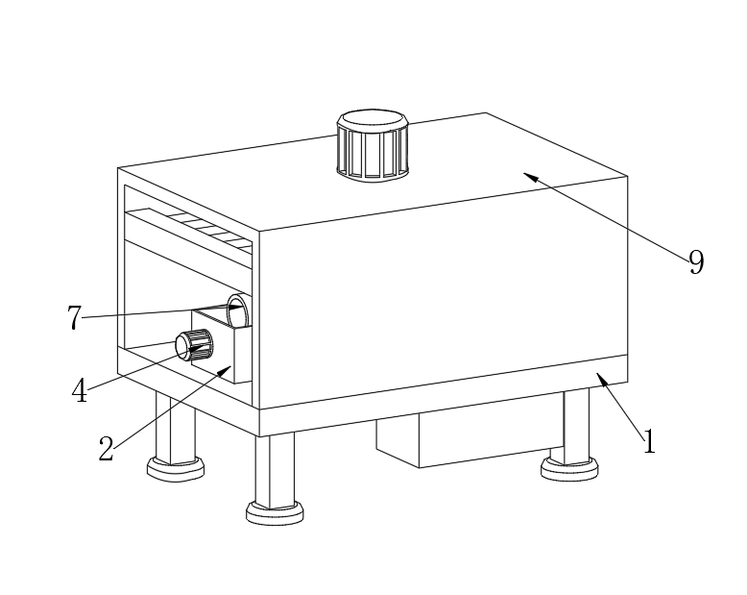
图1
图2
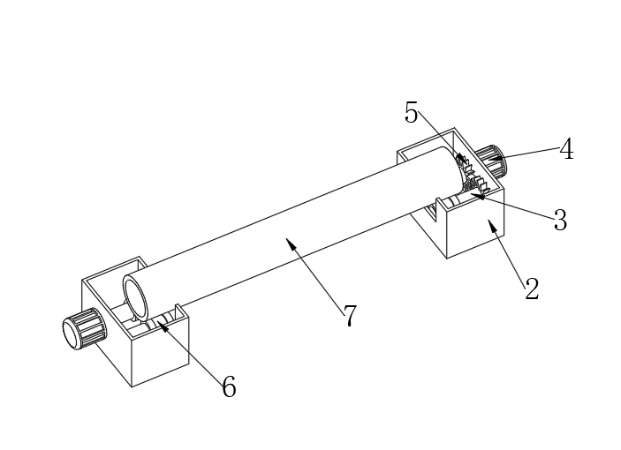
图3

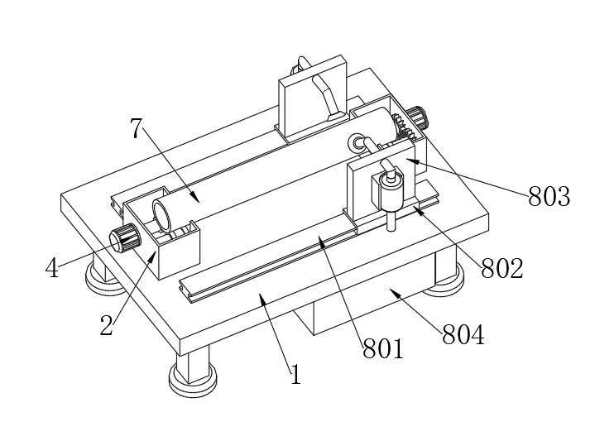
图4
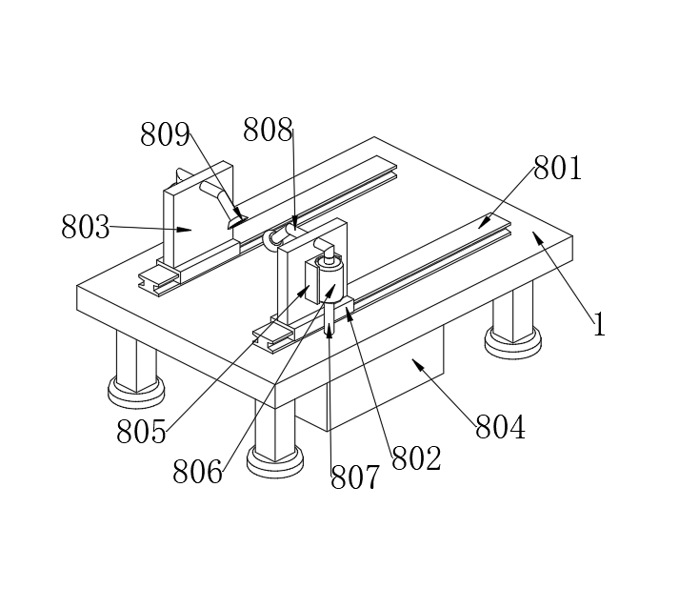
图5
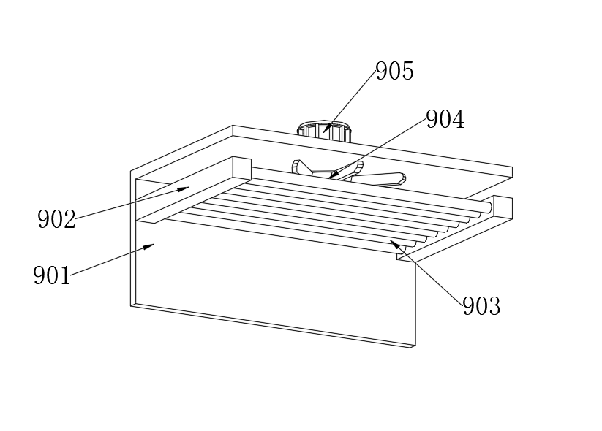
图6

